曹杨学子在2017年“未来杯”上海市高中阶段学生社会实践项目决赛中获佳绩
10月28日，2017年“未来杯”上海市高中阶段学生社会实践项目决赛于上海师范大学举行，我校杨笑涵、丁雨轩两位同学在指导教师蔡真逸的陪同下参加了市级决赛，荣获佳绩。
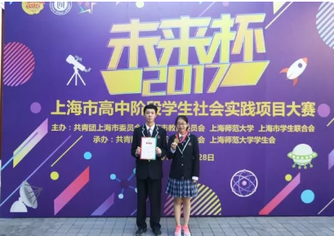

参赛项目“文明用车，你我同行”是杨笑涵、丁雨轩同学组建的“赤子公益”5人志愿服务队所进行的暑期公益志愿服务项目，旨在解决共享单车乱停乱放的现象。在暑期实践中，他们顶着炎炎烈日整理乱摆放的单车，并且通过问卷调查、街头采访等方式分析问题产生的原因，提出了解决问题的建议，可以说是在实践中思考，在反思中践行。
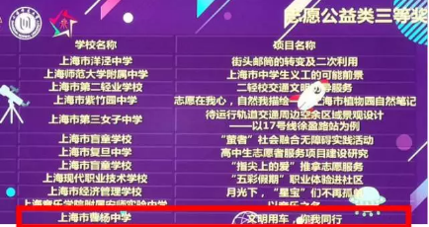

当日，在专家答辩环节，两位同学井井有条、落落大方地回答专家的各种问题；在现场布展的环节，同学们面对场地狭小的意外问题，在有限时间内亲手改造易拉宝，吸引了大量观众驻足观看。经过专家答辩、现场布展等环节，该项目从300多个项目中脱颖而出，获得公益志愿类三等奖。同学们表示，通过这次比赛积累了相关经验，锻炼了综合能力，也看到了自身的不足，激励着自己需要不断努力，再攀高峰。

